京津冀协同发展背景下空气污染防控机制研究
——基于新能源汽车产业发展视角
冀文彦，史兵，刘玲玲
（北京城市学院，首都城市环境建设研究基地 北京10083）
摘要：今年以来，多次发生的大范围、集中式严重雾霾天气，使中国环境问题一时间成为全球和全社会关注的热点话题，根据环保部的数据统计，北京PM2.5的来源机动车排放占22％，在所有污染源中，除了周边来源比例外，机动车排放占比最高。从这个角度而言，京津冀地区大气污染防控可以从机动车角度出发来解决，因此，基于一项社会调查的数据，从新能源汽车产业的发展视角来考虑京津冀大气污染防控的联动机制势在必行。
关键词：京津冀 空气污染 新能源 汽车 产业

中国现在处在三“P”时代：即GDP、CPI、PM2.5。目前，因为污染监测标准中部分污染物并未被纳入监测评价，公众对空气质量的感受以及监测结果评价存在明显的差异，在世界卫生组织2012年发布的《全球空气污染调查报告》中，全球共调查了1100个城市，北京排名第1035位。严重雾霾引起社会关注，2016年以来多次发生的大范围、集中式严重雾霾天气，使中国环境问题一时间成为全球和全社会关注的集中话题。
一、京津冀地区空气污染状况及来源
2015年，中国有74个城市进行了环境空气质量综合指数的评比，其中排名前10位和后10位的如下表（见表1）。
表1 排名前10位和后10位的城市
排名 | 1 | 2 | 3 | 4 | 5 | 6 | 7 | 8 | 9 | 10
后10位 | 保定 | 邢台 | 唐山 | 衡水 | 郑州 | 济南 | 邯郸 | 石家庄 | 廊坊 | 沈阳
前10位 | 海口 | 厦门 | 惠州 | 舟山 | 拉萨 | 福州 | 深圳 | 昆明 | 珠海 | 丽水
在京津冀区域，有13个城市的平均达标天数占比同比提高了9.6个百分点，达到52.4%。空气污染物，如硫化物、氮化物等的浓度同比均有明显下降，O3同比持平，只有CO同比有所上升。
到了冬季，由于采暖期的来临，污染物的排放量也会随之加大，如果再受到风向、气压等不利因素的影响，污染程度会加重。这种污染程度重、影响范围广、持续时间长的空气重污染过程在2015年就发生过多次，12月份一个月就出现了5次。保定、衡水也曾连续8天重度污染或者重度以上污染天气，连续重污染天气将颗粒物的浓度大大拉高，也因为这个原因，2015年的京津冀地区在采暖期间PM2.5浓度也大大提高。
北京在2015年全年的空气质量达标天数同比增加了14天，达到186天，其中重污染天气共有46天，与上年相比有所减少，但以PM2.5为首要污染物的重污染天气达到42天，11-12月份达到22天，占重污染天气总数的52.4%，与上年同期相比增加了15天。优级天数与上年相比增加了13天，但因为冬季采暖季的影响，PM2.5浓度增加了75.9%，使得全年的污染物中就PM2.5的浓度而言，同比仅下降了6.2个百分点。
根据环保部的数据统计，北京PM2.5的来源周边地区占比最高，占24.5％，其次是机动车，占22％；另外，煤炭燃烧占16.7％；工业（如汽车、家具喷漆）占16.3％；城市扬尘占16％；农村秸秆焚烧占4.5％。
二、新能源汽车在京津冀空气污染防控机制中的作用
新能源汽车是指除汽油、柴油发动机之外所有其它能源汽车，包括燃料电池汽车、混合动力汽车、氢能源动力汽车和太阳能汽车等，其废气排放量比较低。按动力源的不同进行分类，主要分为三种：一是混合动力汽车，二是纯电动汽车，三是燃料电池电动汽车。按照电池种类的不同进行分类，又可分为锂电池动力汽车、镍氢电池动力汽车和燃料电池动力汽车。
（一）新能源车的分类
一是混合动力汽车。这种车可分为柴油混合动力和汽油混合动力，实际上，柴油混合动力车型在国际上发展也很快，这种车型是依靠传统燃料，再配以电动机或者是发动机来改善传统的低速动力输出以及带来的燃油消耗。2015年，在校大学生对该行业的一项数据调查可窥一斑。该项调查是通过走访各大汽车厂商的4S店，针对已经拥有汽车的消费者和有意向购买新能源汽车的消费者进行的问卷调查，并对潜在的消费者进行调查，调查问卷200份，有效问卷180份。从这项调查结果来看，人们对于混合动力汽车的选择占的比例最高。
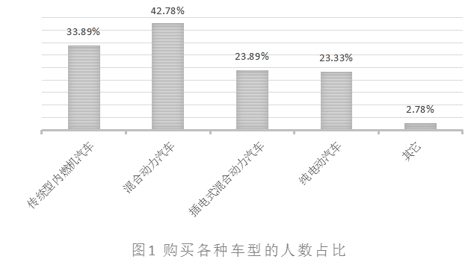
即使是考虑到减少燃料成本，大多数的人也考虑购买混合动力车型，或者换成一辆燃油效率更高的车。
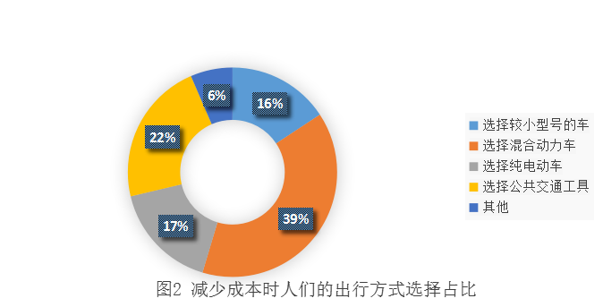 二是采用电力驱动的电动汽车，其或者直接采用电机来进行驱动，或者是将发动机装入机舱内，也或者是直接把四台车轮作为电动机的转子。这种车型最大的优点是不产生有害的气体污染物，即使是按照耗电量来换算，除了硫化物等微小颗粒，并没有明显的污染物，其优点还在于各种有害物的清理方式较为简单，但储电是目前的难点。
三是燃料电池汽车，这种车型的燃料是氢气和甲醇，其动力不依靠燃烧，而是通过化学作用直接转化为电机的动力，其优势一是能量转换率高于内燃机2-3倍，且不产生有害物，但挑战是必须将燃料电池形成燃料电池组才能满足汽车行驶时必需的电机动力。就目前的技术而言，虽然在提高商业化电动汽车燃料处理器效能上以及减少部件成本的方面取得了显著的进步，且在北美地区已经在进行以燃料电池为动力的运输大客车等示范项目，但燃料电池组一体化有着许多技术方面的挑战。不过，从前景而言，就环境保护以及能源的利用上，该车型都是最为理想的车型。
四是氢能源动力汽车，这种车因为以氢为燃料，真正实现了零排放，并且可储存量巨大，因此该车型也被看作是真正的零排放交通工具。但是，其成本高比传统汽车高出20个百分点，这也是该车型目前的最大劣势。我国的长安汽车在2007生产的国内第一台氢内燃机点火成功下线，并在2008年的车展上成功展出国内首款氢动力概念跑车，名为“氢程”。
（二）新能源汽车的自身优势
21世纪初期，美国学者率先提出了由汽车产业的变革来带动节能减排理念的深入，与此同时由美国的能源部、马里兰大学、环保署和自然科学基金共同完成了一项重大课题——“环境友好制造”，通过对高端车系的公司战略措施和环境的管理进行实证研究，得出了一套减少废气的排放量、降低燃料的消耗和把安全放在第一位的汽车节能减排的理念，随后各大品牌的汽车都纷纷效仿和更新策略，汽车工业的革命被掀起。为了实现节能减排，新能源汽车开始迈出了关键一步。之后，日本学者通过可行性分析法验证了新能源汽车具有很好的环保作用和良好的发展前景，并通过理论的推导和实证研究证实
新能源汽车大大地缓减全球能源方面危机并减少 CO2 的排放量，但是，鉴于动力燃料以及技术的限制，该产业目前必须要有政府的政策支持。
图3显示，正如学者以及政府和消费者认为的一样，新能源车最大的优势在于环保，在调查中，这项的分值也最高（1代表极不赞同，5代表非常赞同），其次为便捷（不受摇号等的限制），而且一部分人认为新能源车兼具了时尚了高性能。，但有31.11%的消费者认为，目前的新能源车相对较为昂贵。
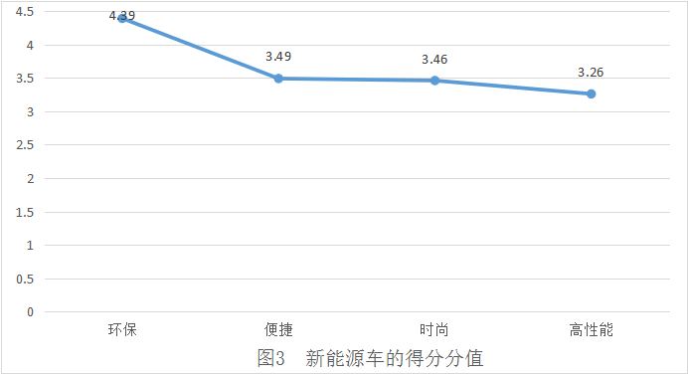
（三）新能源汽车对大气污染防控的作用
新能源汽车产业的发展，无疑可以更好地保护好环境，顺应自然，也有助于绿色GDP核算体系，同时，新能源开发利用相关的技术研发，是人类的一次技术革命。
“新能源汽车与燃油车辆相比，在石油替代效益方面，CNG/汽油两用燃料车的石油替代效益最为显著，并且燃气公交车总的石油替代效益大于燃气出租车。在节能效益方面，只有 LPG 单一燃料公交车的能耗低于同类汽油车，并且燃气公交车总的节能效益大于燃气出租车，其中 CNG/汽油两用燃料车的节能效益最差。在燃气汽车减排效益方面，所研究车型都有明显的减排效益，但不同车型、不同燃料型式的汽车在 HC、CO、NOX、PM10、CO2 等减排的效果存在比较大的区别，其中燃气公交车的减排效益大于燃气出租车。在燃气汽车经济效益方面，燃气出租车的经济效益大于燃气公交车。”研究表明，“单一燃料燃气汽车比起双燃料汽车具有明显的能源效益、环境效益和使用经济效益”。
三、新能源车购买决策的影响因素
由于新能源汽车本身的优势，其市场前景广阔毋庸置疑。调查显示，目前市场上对电动汽车了解或者比较了解的人数占调查总数的63.89%。图3显示，人们对新能源车的了解基本源于网络媒体，所以，可以充分利用这一媒介和优势，加大新能源汽车的宣传力度,让更多的人，调查显示，93.89%的人认为应该大力推广新能源车的使用。
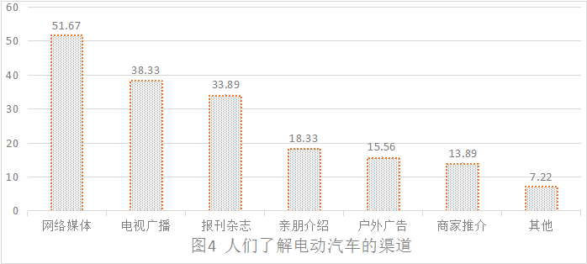 （一）主要影响因素分布
2010年的一项研究表明，“影响消费者购买新能源汽车决策的主要因素包括:周围人群对其购买影响、使用能源耗费成本、政府相关优惠政策、质量可靠性、使用便利性、安全保护性、最高速度与续驶里程、销售价格、外观内饰、汽车厂商品牌影响、售后服务等11大因素,可以划分为售后服务因子、购置成本因子、汽车品质因子、使用能耗因子和周围影响因子,五个主要因子在新能源汽车购买决策中共计贡献67.925%。”
本次实地调查显示，购买者仍旧集中于这些因素之间，一半以上的购买者或者潜在购买者主要的关注点在于最大续航里程（见图4）。另外，对于电池的关注度也很高，对于电池，66.11%的人关注充电时间，68.89%的人关注电池的损耗及寿命，也有76.67%的人关注电池的续航能力，也有15.56%的人关注充电所需要的成本费用。
从数据来看，人们认为最大续航里程在100公里则可以接受，但是如果只作为城市内短途代步工具，大多数认为在40-80公里就可以接受。数据显示，作为城市工作人群的代步工具，40.55%的潜在购买者认为，续航里程在40-80公里以内就可以接受，但也有31.67%的人认为，续航里程至少应该在80-120公里之间。
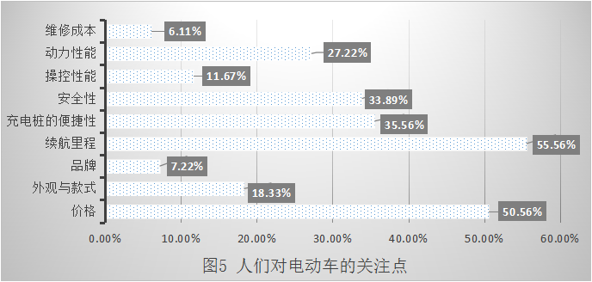
（二）国家政策的影响
实际上，即使调查显示有90%以上的人认为应该大力推广新能源车，但人们的消费意愿和实际消费是存在一定的差距的，也就是大多数人只是有消费意愿，并没有实际购买新能源车，从这一点可知，消费者对于新能源车的态度与其消费行为很不一致，之所以出现这样的情况，一是因为上述因素影响，还有一个很重要的因素是国家政策影响。
有43.59%的人认为如果政府对购买者有财政部补贴，他们会考虑购买新能源车，还有15%的人认为政府对个人消费者购买税务施行减免，他们也会考虑购买新能源车（见图5）。
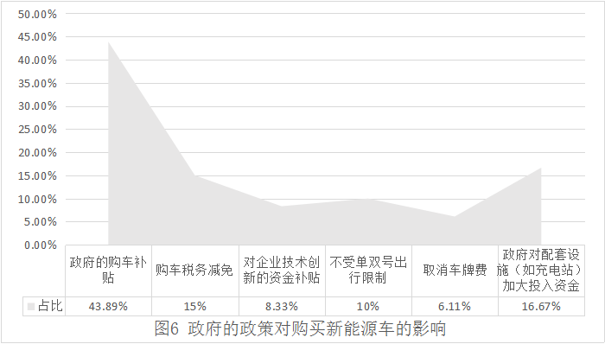
四、结论及建议
图7显示，得分1-5分分别表示非常不赞同—非常赞同，从调查结果来看，影响新能源车发展的主要是充电站充电桩太少，也就是配套设施不完善，以及其他性能方面的问题。实际上，新能源车在我国起步较晚，因此，消费者认识不足以及新能源车的配套设施不完善等原因，一定程度上阻碍了该行业的发展。
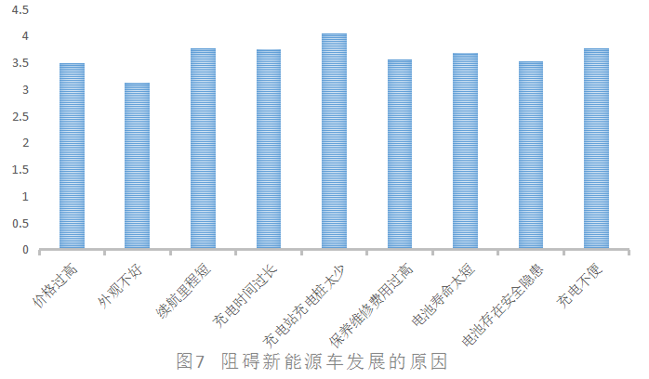
因此，一要加大宣传力度，通过宣传和教育，让人们充分认识到电动汽车的性能以及对环境改善的好处，尤其对于青少年人群，他们是未来新能源车的潜在消费者。二要处理好政府有边界的干预和市场有规律地调节之间的关系。限于技术和认知，新能源汽车不能在短时间内迅速得到普及，混合动力汽车算是过渡阶段车型，但纯点东东汽车因为技术与配套设施的不完善，只能通过市场自发调节加上政府大力支持，进行重点推广。也就是说，政府解决基础设施建设，市场解决企业的技术与服务问题。三要发挥好京津冀及周边地区机动车排放控制工作协作小组（以下简称“机动车协作小组”）办公室的作用。作为全国首个区域性的机动车排放污染防治工作机构，尽快建立区域机动车排放污染防治监管电子系统；出台区乐行法规标准，促进新能源车在京津冀区域范围内的使用。同时，在京津冀地区适当放宽限行与摇号制度，新能源汽车除了不用参加摇号外，不受北京单双号限行制度的影响，同时，允许部分路段和部分区域外地性能源车不受进京限制；四要解决关键的技术问题。从调查结果来看，人们最关系的是续航里程，但是更长的续航里程意味着更高的价格和使用成本。这就要根据市场的调节和个人的需要，分层次生产续航里程为40-80公里之间、80-120公里之间、120-150公里之间以及150公里以上的车型，对于公交集团、出租车公司和企事业单位，可以选择使用续航里程在300 公里及以上的汽车，因为这些购买者对价格要求较低，而对性能要求较高。五要加大资金力度和创新科研机制对核心技术进行管理和研发。目前，新能源汽车有待于开发的专利技术还很多，除了要规范专利管理外，还要创新机制，实现政府联合核心零部件企业、金融机构、基础配套设施建设方、高校科研机构、能源企业等多方面力量，多方交流，中外合作共享技术成果，缓解一方研究带来的资金压力，尽快突破技术瓶颈，使得新能源汽车也更好地发展，为京津冀地区大气环境的彻底改善做出应有贡献。六要单设“京津冀大气环境管理局”，仅仅设立“机动车协作小组”从职能上而言显然是不够的。再“京津冀大气环境管理局”一是强化中央的环保事权和调控能力，通过建立跨地区环保机构把中央的国家意志更好地实施下去；二是监督并帮助地方政府履行环境保护法律责任，增强其执行能力。作为应急性、临时性机构，在完成使命后可撤销。

Under the Background of the coordinated Development of BeiJing-TianJin-HeBei Air Pollution Prevention and Control Mechanism
——Based on Development of new Energy Vehicles Industry Perspective
Ji Wenyan Shi Bing Liu Lingling
Abstract:Since this year, because of a wide range and centralized severe haze weather, it makes China's environmental problems become a concerned and hot topic in the world and the whole society for a moment. According to the ministry's statistics, PM2.5 sourced of vehicle emissions in Beijing accounted for 22%, and except for the surrounding source proportion, motor vehicle emissions accounted for the highest in all the sources of pollution.From this perspective, the prevention and control of atmospheric pollution in Beijing–Tianjin–HeBei region can be solved from the perspective of motor vehicles, therefore, based on a survey data, the consideration of the linkage mechanism of prevention and control in Beijing–Tianjin–HeBei atmospheric pollution is imperative from the perspective of the development of new energy automotive industry.
Key Words: Beijing–Tianjin–HeBei; Atmospheric pollution ; New energy; Automobile Industry
（责任编辑：侯净雯）

投稿时间：2016年08月01日
作者简介：冀文彦（1982年—），女（汉），内蒙古包头人，讲师，硕士，北京城市学院科技与产业发展部主任助理，首都城市环境建设研究基地副主任，研究方向：城市管理，环境治理。 史 兵（1984—），女（汉），河南新乡人，硕士，北京城市学院助理研究员，研究方向：城市管理。 刘玲玲（1977—），女（汉），河北石家庄人，博士，北京城市学院副教授，研究方向：城市管理。 基金项目：北京市社会科学基金研究基地项目《京津冀协同发展背景下首都环境治理研究》（编号：15JDJGB005）。
概念摘自360百科。
张韦，《低碳经济背景下我国新能源汽车产业发展模式及政策研究——基于比亚迪、特斯拉、丰田的案例研究 》，硕士学位论文，武汉纺织大学，2015年。
方景瑞.《新能源汽车及环境效益的分析研究与评价》，硕士论文，吉林大学，2009年。
徐国虎、许芳：新能源汽车购买决策的影响因素研究，《中国人口·资源与环境》，2010年第20卷第11期。

